Упражнение

Имитационное моделирование

Голощапов Ярослав Вячеславович

Содержание

# 1 Цель работы

Построить с помощью xcos фигуры Лиссажу

# 2 Выполнение лабораторной работы

Строим модель при помощи блоков моделирования (рис. 1).

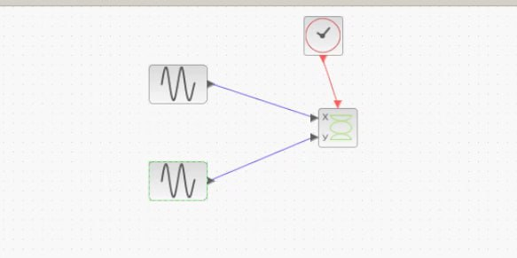

Рис. 1: Схема

Выводим фигуру (рис. 2).

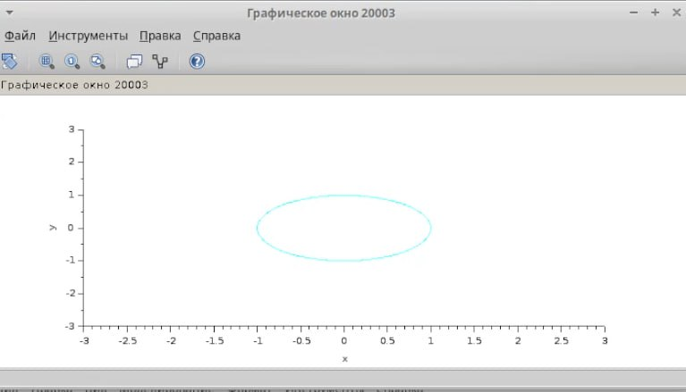

Рис. 2: График

# 3 Выводы

В этой лабораторной работе я приобрел навыки моделирования фигур Лиссажу